Сортировка пластика дома.
Что можно выбрасывать в контейнеры для пластика?
- ПЭТ-тара. Это бутылки из-под воды, минералки, молока и кефира, растительного масла, питьевого йогурта, кваса и других напитков, а также емкости от всевозможных шампуней, гелей, ополаскивателей, средств бытовой химии и так далее. Зрительно ПЭТ-упаковка узнается по выпуклой точке на донышке. Там же, если присмотреться, можно увидеть маркировку PET или цифру «1» в треугольнике. Треугольник — это знак переработки, а цифра обозначает тип пластмассы.
- Упаковка из полиэтилена. Полиэтилен бывает мягкий (обычные пакеты, пленка) и твердый. Изделия из твердого полиэтилена имеют маркировку HDPE, LDPE, PE или «2», «4», а также легко идентифицируются по характерному шву на дне тары. Это различные флаконы из-под шампуней, средств бытовой химии, бутылки от кетчупа и так далее.
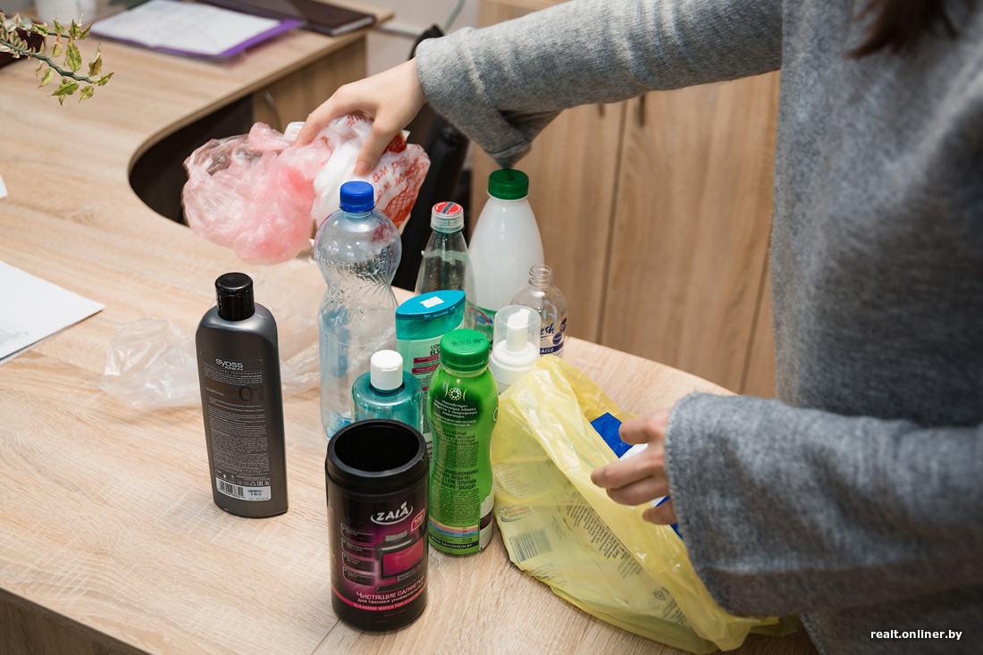
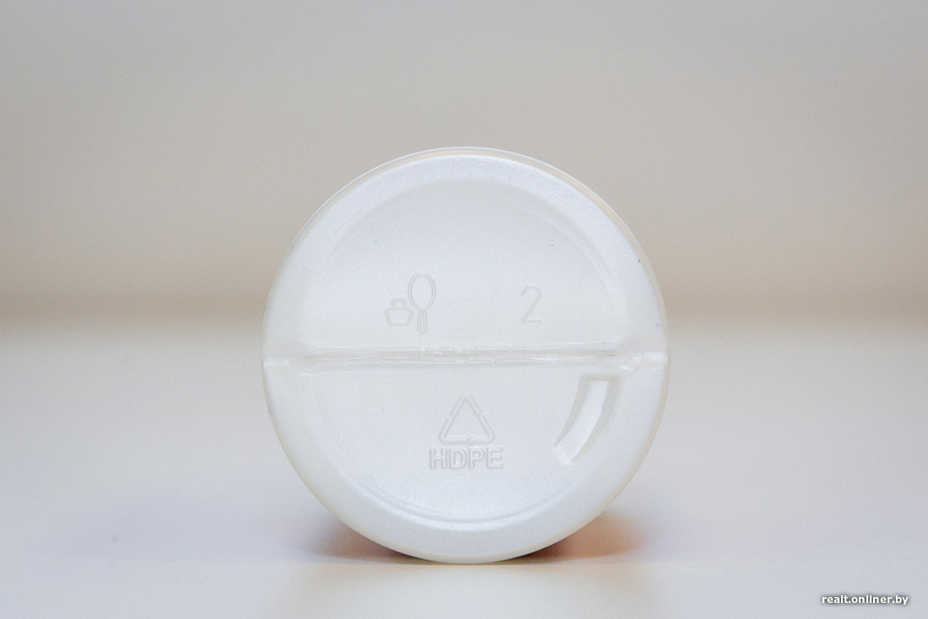
- Пластиковые вещи из полиэтилена и полипропилена. Сюда относятся различные ведра, тазы, канистры, горшки из-под цветов, многоразовая посуда (маркировка HDPE, LDPE, PE, «2», «4», PP или «5»). Сгодятся на переработку также корпусы бытовой и компьютерной техники из АБС-пластика.

Что выбрасывать нельзя?
- Стаканчики из-под йогурта, сметаны, творожков и других молочных продуктов, упаковки для яиц.
— Дело в том, что они сделаны, как правило, либо из полистирола, либо из полипропилена. Тот и другой материалы выглядят одинаково, но перерабатываются различными способами.
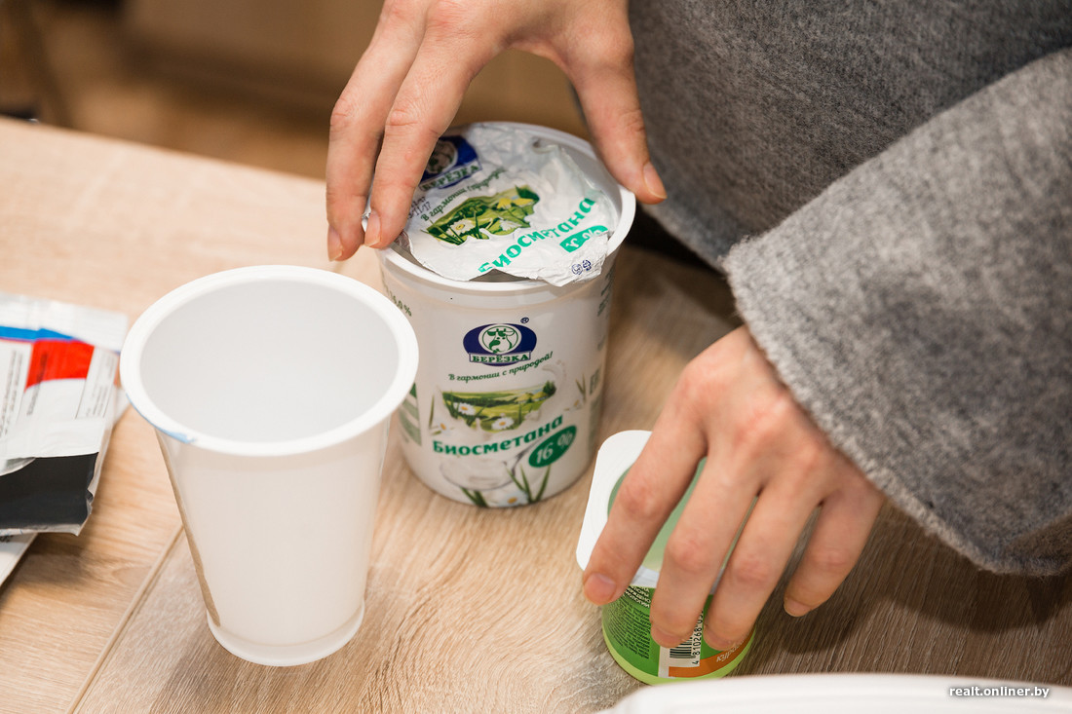
- Пакеты Tetra Pak, мягкая упаковка от кофе, майонеза, чипсов, чая, тубы от зубной пасты.
— Все вышеперечисленное относится к упаковке из комбинированных многослойных материалов. Там может быть склеено до шести различных слоев пластика, металла и картона. Такая сложная упаковка пока не перерабатывается.
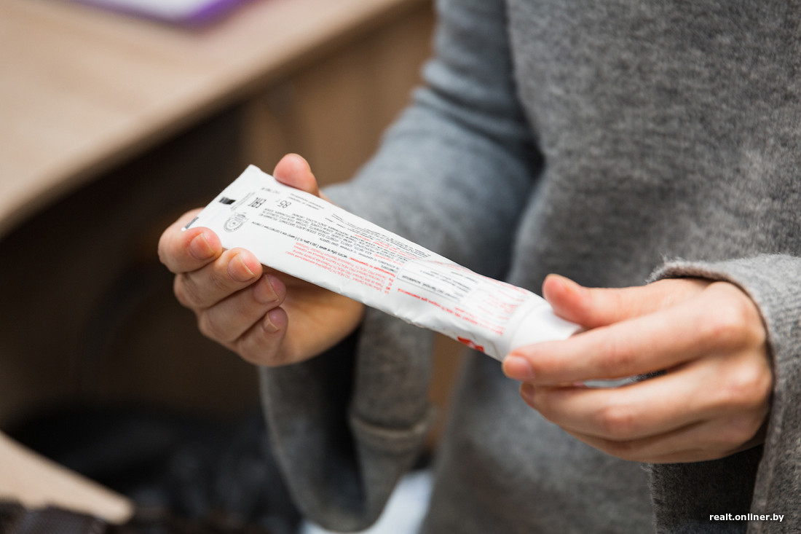

- Полипропиленовые пакеты.
Отличить их от пригодного к «ресайклингу» полиэтилена можно по характерному хрусту. В полипропилен запаковывают печенье, крупы, макароны. 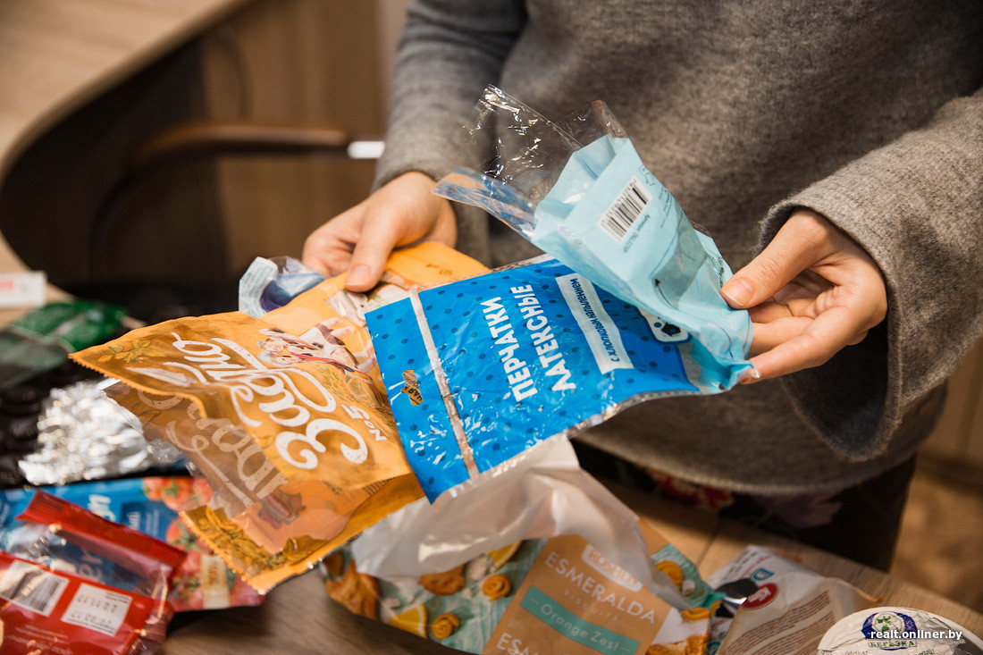
- Одноразовая пластиковая посуда.
Здесь та же проблема, что и со стаканчиками из-под йогурта: на этапе сортировки трудно определить, из чего сделана вещь (из полистирола либо из полипропилена). К тому же из полистирола, собранного из бытовых отходов, трудно получить качественное вторсырье.
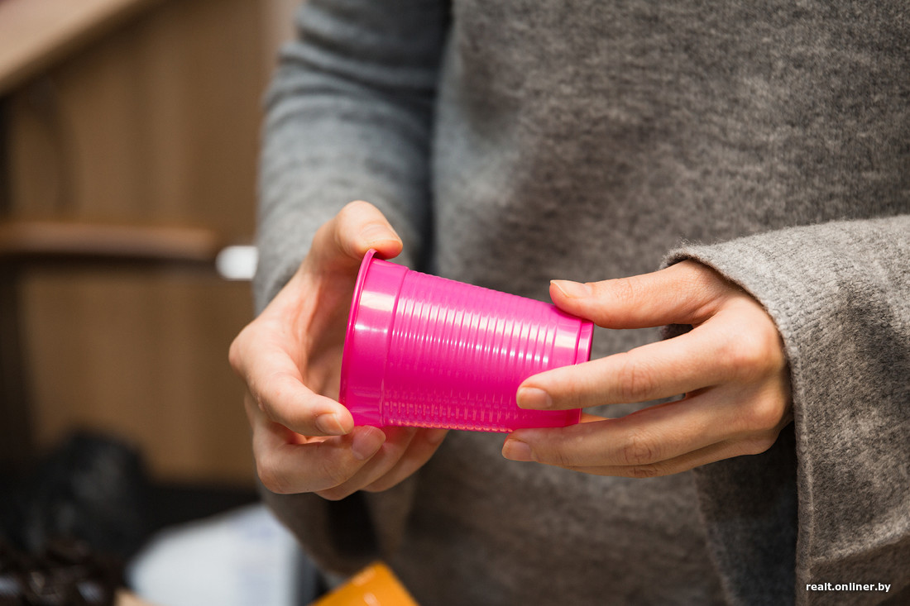
В большинстве случаев прямиком на свалку идут также ПЭТ-бутылки, плотно запаянные в этикетки - «чулки» из поливинилхлорида (ПВХ). В основном это йогурты. При переработке эти материалы несовместимы. Даже небольшая примесь ПВХ может испортить целую партию ПЭТ. А снимать этикетку вручную — слишком трудоемкая задача для предприятия-переработчика. Проще вывезти на полигон.
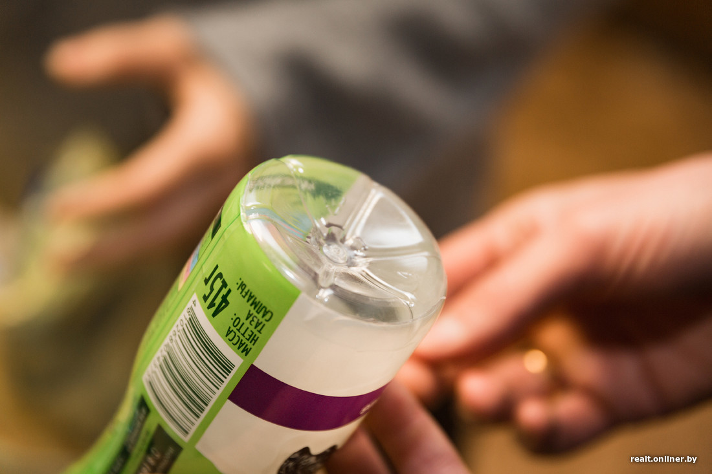

Зачем ополаскивать?
Пластик должен выглядеть пригодным, чтобы стать не мусором, а вторсырьем. Чем чище исходное сырье, тем больше шансы, что оно попадет в систему переработки. Ополаскивать пластиковую тару нужно для того, чтобы не возникало неприятных запахов во время хранения, чтобы из нее ничего не вытекало и в ней никто не завелся.

Зачем сжимать?
Тут все очень просто. Сжимать пластиковую тару — экономно, потому что перевозчики не будут возить воздух и смогут увезти с собой больше пластика. Ничего сложного: достаточно просто сжимать тару и аккуратно складывать в урну. К тому же в таком случае пластик, который вы собираете, станет занимать гораздо меньше места в вашей квартире.

Что с этикетками?
Некоторые операторы, которые собирают и отвозят на переработку сырье, предъявляют довольно высокие требования к его качеству. Но на самом деле избавляться от этикеток необязательно. Если есть возможность помочь переработчику и избавиться от этикеток без каких-то лишних усилий и чрезмерного расхода воды, то это можно сделать. Если этикетка бумажная, то ее, например, можно даже отправить в макулатуру. Но с точки зрения экономии ресурсов это не всегда полезно. Дома можно вылить огромное количество воды, чтобы снять этикетки, которые на самом деле легко удаляются промышленным путем.

А куда крышечки?
Избавление тары от крышечек, как правило, облегчает ее дальнейшую переработку — в ряде случаев они сделаны из разного пластика и будут перерабатываться отдельно друг от друга. Но строгой необходимости разделять крышечки и бутылки нет. Единственное, зачем все же стоит откручивать крышечки, — это чтобы снизить количество работы людям, которые занимаются дальнейшей сортировкой сырья.

